Kabelbügel für Deckenmontage 44x40x22, St, FS

OBO Bettermann

Eigenschaften

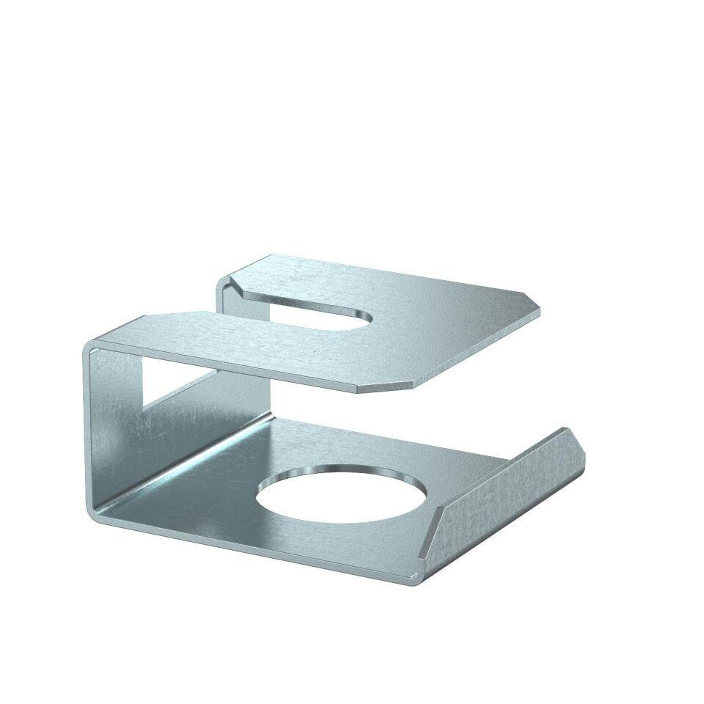

GTIN:

4012197310431

HAN:

7218146